标题：Sending Out an SMS: Automatic Enrollment Experiments for Overdraft Alerts
作者及机构:
MICHAEL D. GRUBB:
DARRAGH KELLY:
JEROEN NIEBOER:
MATTHEW OSBORNE:
JONATHAN SHAW:
摘要: At-scale field experiments at major U.K. banks show that automatic enrollment into “just-in-time” text alerts reduces unarranged overdraft and unpaid item charges 17% to 19% and arranged overdraft charges 4% to 8%, implying annual market-wide savings of £170 million to £240 million. Incremental benefits from “early-warning” alerts are statistically insignificant, although economically significant effects are not ruled out. Prior to the experiments, over half of overdrafts could have been avoided by using lower-cost liquidity available in savings and credit card accounts. Alerts help consumers achieve less than half of these potential savings.
AI标题: 透支警示自动注册显效：及时短信降费达19%
AI精炼: 该研究聚焦于消费者金融行为领域，探讨如何通过短信提醒机制降低英国银行用户因账户余额不足产生的高额透支费用。针对传统自愿订阅（opt-in）提醒注册率低（仅1%-8%）的问题，研究团队与两大银行合作开展百万级样本的实地实验，测试自动注册（opt-out）模式下"及时提醒"（透支发生时触发）与"提前预警"（余额接近透支阈值时触发）的效果。结果显示：自动推送及时提醒使非计划透支费用减少17-19%，计划透支费用降低4-8%，每年可节约1.7-2.4亿英镑；而提前预警的补充效果并不显著。该方法创新性地通过改变默认选项提高干预覆盖率，并首次验证实时信息推送对改善消费者非理性透支行为的有效性，为金融监管政策提供了关键证据——英国金融行为监管局据此将及时提醒机制纳入强制规范。
关键词:
自动注册机制
及时短信提醒
提前预警系统
非计划透支费用
实地实验设计
费用弹性分析
账户流入量代理
最大月费上限
学术要点: 学术要点 1：自动注册机制（Automatic Enrollment） 通过默认加入的短信警报系统设计，将客户参与率从低于8%提升至90%以上，利用行为经济学默认效应破解传统opt-in模式的低采纳率困局。|||
学术要点 2：即时触发警报（Just-in-Time Alerts） 基于账户实时状态的机械触发机制，在透支发生瞬间发送预警，相比传统预警方式可产生17-19%的未授权透支费用削减。|||
学术要点 3：流动性替代盲区（Lower-Cost Liquidity Blindness） 实证发现53%的透支行为发生时消费者持有可用储蓄/信用卡额度，揭示认知摩擦而非资金短缺是透支主因。|||
学术要点 4：增量预警无效性（Incremental Early-Warning Insignificance） 在即时警报基础上叠加提前预警（£100阈值）未产生统计显著效果，说明资金转移行为具有即时响应特征。|||
学术要点 5：费用粘性结构（Overdraft Charge Stickiness） 透支费用采用复合计费模式（单笔+日费+月费+利率），形成多维价格复杂度，导致消费者难以进行跨产品利率比较。
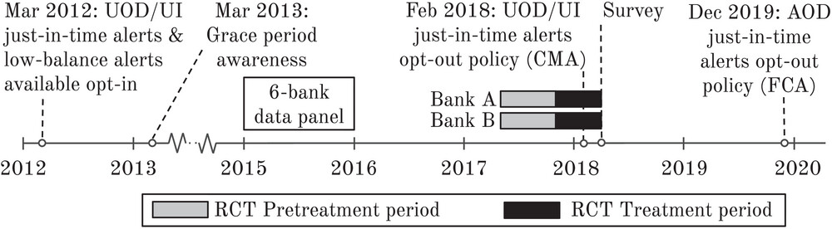
图表D展示了消费者通过低成本储蓄账户避免透支费用的潜在节省空间及实际效果。

图片呈现短信提醒对降低透支费用的干预效果及潜在节省空间。

该图展示了不同预警短信对降低透支费用的效果对比及潜在储蓄空间。

图表D展示了不同短信提醒策略对降低透支费用的效果对比及潜在节省空间。

未找到图片描述。

未找到图片描述。

未找到图片描述。

未找到图片描述。

未找到图片描述。

未找到图片描述。

未找到图片描述。

未找到图片描述。

未找到图片描述。

未找到图片描述。

未找到图片描述。

未找到图片描述。

未找到图片描述。

未找到图片描述。

未找到图片描述。

未找到图片描述。

未找到图片描述。

未找到图片描述。

未找到图片描述。

未找到图片描述。

未找到图片描述。

未找到图片描述。

未找到图片描述。

未找到图片描述。
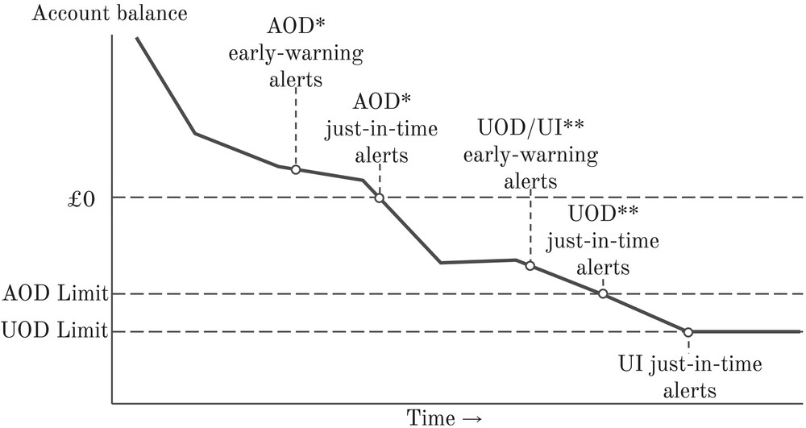
未找到图片描述。
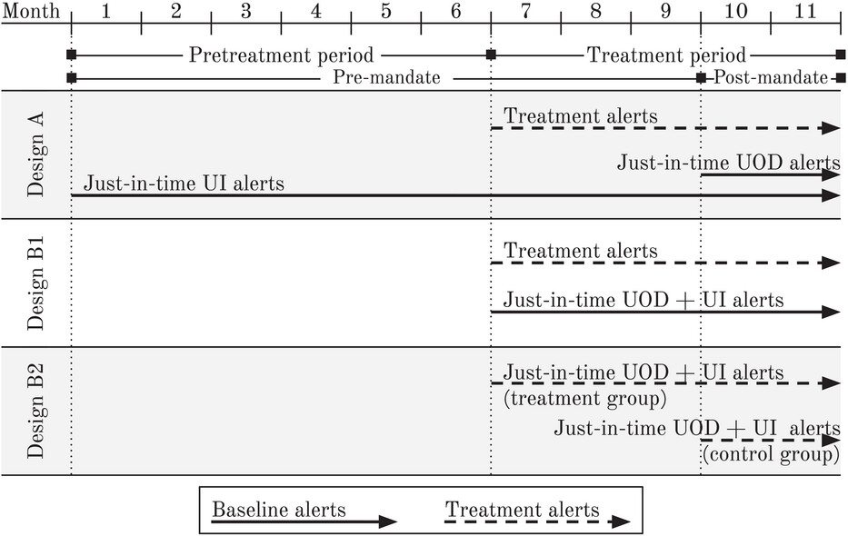
未找到图片描述。
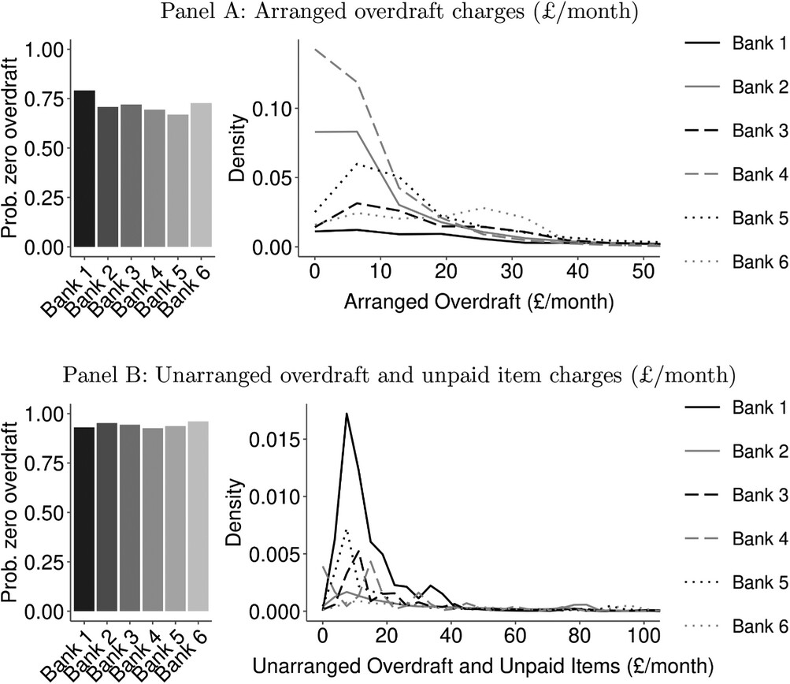
未找到图片描述。
原文链接: https://onlinelibrary.wiley.com/doi/full/10.1111/jofi.13404

